Мяхlяммад-Гlяли Мяхlяммадовлис – 85 дус
Уркlилизиб Дагъистайчил…
Гьарил адамла уркlи дергъла майдан саби. Илар тlашагарли дургъули сари гlяхlдеш ва вайдеш. Гlяхlдеш гlеббурцули саби Чевяхlси Аллагьли, малайкунани, хlялалти халкьли. Вайдеш гlеббурцули саби шайтlай, гъаргъти, кlибяхlянти бунагькартани. Гlяхlдешла ярагъ сари сабур, яхl, уркlецlи, иман, бархьдеш, дагьри, пасихlдеш…
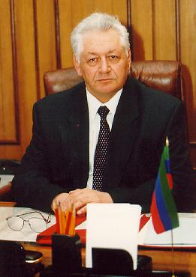
Гlяхlдеш гlеббуцили бургъуси уркlи дахъал къияндешунази бяхlигур, амма нясхlебирар, ил заклизиб зубариван, цlябси хъулиб чирагъван шалабикlули муртлисалра кавлан. Илдигъунти уркlбала бегlти гlяхlгъубзназивад ца сай дагъистанлан, лавашакан, дарган Мяхlяммадов Мяхlяммад-Гlяли Мяхlяммадович.
Чевяхlси поэт, дунъяличив машгьурси кlарахъан Расул Хlямзатовли сунела замана иличила ишгъуна пикри бурибсири: «Дагъистайзиб Мяхlяммадовти ва Мяхlяммадуни бахъал саби. Дагъиста шила хъар дубла тlашизурли «Ва, Мяхlяммад!!!» или тlамадарадли, байхъала ши «Я!!!» бикlар. Амма нушала Мяхlяммад-Гlяли Мяхlяммадов ца сай левси, суненира халкьла разидеш, децl иргъуси. Дагъистайс гlяхlдешуни хибси»…
Расул Хlямзатовлицунра ахlи, иличила бахъал цархlилти машгьурти адамтанира гlяхlти пикруми дуриб. Ил пагьмучевси организаторличила, духуси гьавкьяначила, къаршикарти паргъатбарес балуси гъабзаличила, гlяламлис гlибратчевси даргайчила се биалра сагаси бурес наб гьамадли ахlен. Ну иличил я учlули, я узули, я лякьирикlули, я хинкlали укули калунси ахlенра. Амма ил нуни сунела баркьудлуми хlясибли валулра. Дила хъулиб ил адам-руководитель хъумхlертахъуси лишанра леб. 1993 ибил дусла ноябрьла хlябцlайчибадси илала Указ хlясибли наб (итхlели Мяхlяммад-Гlяли Мяхlяммадович ДР-ла Верховный Советла Председатель сайри) «ДР-ла культурала урибси хlянчизарла» у гибсири. Ил кьиматли ну гlямруличи ва бузериличи уркlичеввиахъубсири.
Чевяхlси дагъистанлан Мяхlяммад-Гlяли Мяхlяммадовличила, сай акlубхlейчирад 85 дус дикниличил бархбасахъи, бахъал машгьурти адамтани чула пикруми дуру. Сенкlун ил, Дагъистацунра ахlи, Кавказлара урши сай, сунелара гъабзадеш, кабизалачевдеш, у, дяхl, баркьудлуми Россиялизир далуси, сунечила бахъли аргъибси. Ил гьаланачи сай акlубси Лавашала шилизив гlядатласи учитель сайри. Гlур ил, жавабкарти къуллукъунала ганзухъуникад ахъикlули, Дагъистан Республикала Пачалихъла Советла Хlурматла Председательла къуллукъличи айкиб. Ил ахъдешличив хlурматличил калун. Ил камси гьунар ахlен. Хlурматла газета бучlанти, хlушани чебиулрая ишбархlилизиб ахъти къуллукъуначибти бахъал хlякимти хlурматличил калес хlебирули. Гъаргъдешли, рушбатунани белкъунти илди бемдурли баргбердайчи хъямлизибад тlашбизес балули ахlен ва ахъти тухрачибад, дикьурхlели хъярбиван, «пlакькабикlули» ва гlяламла тукlунау биркули саби.
Россияла ва Дагъиста пачалихъласи ва политикаласи урибси хlяракатчи Мяхlяммад-Гlяли Мяхlяммадович бузерила асилдеш багьандан гехlел орденничил ва гlяхlцад медальтачил наградитьварибси сай. амма илала бегlлара чебяхlси награда хlурмат саби. Ахъси ва халаси хlурмат, сабира бусягlятра сунечил барх лебси.
Дагъистайзир даршудеш, цадеш калахъес ил пасихlси, дебали духуси адамли, чlумаси, тlалабкарси ва жавабкарси руководительли халаси гъаза бариб. Ил сунела жан хъябла дигьи, гъазаватлизи керхурсири Дагъистайчи мусибатуни чедакlибти бурхlназив: 1996 ибил дуслизиб Къизляр шагьарлизи Радуевла къачагъуни чебухъунхlели, 1998 ибил дуслизиб пунтчибани ДР-ла Правительствола Юрт буцибхlели, 1999 ибил дуслизиб халкьани-ургабти къачагъуни Дагъистайзи бухlнаберхурхlели. Илхlели Мяхlяммадов ярагълабиубти, гlясити къачагъуначил сайцун дяхl-дяхlли къаршиикибти анцlбукьуни диубтири. Илала пасихlдеш чедидикили, дергълати мусибатуназибад халкь берцахъибтири. Дагъиста духlнарти дижгурти, дархибти, къиянти масъулти ирзухlелири илала пасихlдеш, игитдеш, гъабзадеш, чlумадеш, бирхауди ва умут чуйнара вайдешличирад чедидикиб.
Дубуртазирти кlарахъала районтази халкьани-ургабти къачагъунала отрядуни духlнадерхурхlели дагъистанланти душмантачи къаршили цабиахъес ил бажардиикиб, ил къиянси замана, някъбази ярагъ касили, 50 азирличибра имцlали дагъистанлан Дагъистан берцахъес дурабухъунтири. Ил манзиллизиб Сергокъалала районна халкьра ца шайчиб кахlелун. Наб гьанбиркур, къачагъуни нушала районнизи лябкьули саби ибси хабарличи, районна шимала халкь, чула лертигъунти ярагъра касили, дугила аргълизиб райцентрлизи цахlнабикили. Итхlели ополченцыбала отрядуни акlахъубтири, дугили дежурстволичи дуракадулхъутири. Ну сунезив узуси районна газетала редакцияла журналистунира, милициялизирад карабинти (СКС) сасили, дежурстволичи дашутири. Илкьяйда цархlилтира. Ил баркьудилис нушала районнис Мяхlяммад-Гlяли Мяхlяммадовичли баркалла багьахъурсири ва районна ополченцыбала отрядуни Россияла телевидениела цаибил каналлизир чедаахъибтири.
М-Гl.М.Мяхяммадов нушала районнизи, гьачамцунра ахlи, вакlибсири. Районлантала талабуначи, шикаятуначи лехlизурсири ва икьалавиубсири.
Сунела бузерила манзиллизиб Мяхlяммад-Гlяли Мяхlяммадовичли халаси пикри бяхlчиаибсири Дагъистайзир бузерила объектуни тlашдалтниличи, адамти хlянчиличил гlеббурцниличи, экономикаличи, шила хозяйстволичи, халкьла багьудиличи, арадеш балтахъниличи, жагьилтас патриот бяркъ бедлугниличи, культураличи, спорт гьалабяхl башахъниличи, цадеш, даршудеш гlердуцниличи, низам-зегъаличи, адамтала яшавличи ва цархlилти чараагарти масъултачи. Дагъиста бусурмантас Хlяжлизи гьуни гьаргбаресра илини белгиси къайгъи дакlубарибсири.
Мяхlяммад-Гlяли Мяхlяммадовичли сай дагъистанлан виъниличи пахру бирули виалли, ил дарган виъниличи нунира пахру бирулра.
Мяхlяммад-Гlяли Мяхlямадович! Нуни, дила гьалмагъунани, Сергокъалала районлантани хlу акlубхlейчирад 85 дус дикниличил уркlи-уркlилавад мубаракирулри! Хlед дахъал гlямру, дугlла унцлисгъуна арадеш, дахъал разидешуни, гlяхlси гьав камхlедиубли дигулра. Хlела Дагъистайс даршудеш, эркиндеш, паргъатдеш каммадиаб!
Баркалла, хlу левнилис
Дагъистайзив акlнилис,
Хlела Дагъиста халкьлис
Азир гlяхlдеш дарнилис!..
Айдимир Каймаразов,
РФ-ла писательтала ва журналистунала Союзунала член,
ДР-ла культурала урибси хlянчизар, даргала поэт

Установлено минимальное количество баллов ЕГЭ для поступления
в ВУЗы и подтверждающих освоение школьной программы

Распоряжением Федеральной службы по надзору в сфере образования и науки от 23.03.2015 № 794-10 установлено минимальное количество баллов единого государственного экзамена, необходимого для поступления на обучение по программам бакалавриата и программам специалитета, и минимального количества баллов единого государственного экзамена, подтверждающего освоение образовательной программы среднего общего образования.
По русскому языку, по физике, химии, биологии следует набрать 36 баллов, 32 - по истории и литературе, 27 - по математике профильного уровня, 40 - по информатике, 37 - по географии, 42 - по обществознанию, 22 - по иностранным языкам (английский, французский, немецкий, испанский).
Минимальное количество баллов ЕГЭ, подтверждающее освоение программы среднего общего образования по предметам, которые обучающиеся сдают на добровольной основе по своему выбору, соответствует вышеуказанному.
Также определено минимальное количество баллов ЕГЭ, подтверждающее освоение программы среднего общего образования, по русскому языку и математике. Это 24 и 27 баллов соответственно. Аналогичный показатель по математике базового уровня - 3 (по 5-балльной шкале).
Ранее утвержденные приказы Рособрнадзора по данным вопросам признаны утратившими силу.

И.М. ГАМИДОВ,
заместитель прокурора
Сергокалинского района

По материалам проверки прокуратуры 10 владельцев автозаправочных станций привлечены

к административной ответственности

Прокуратура Сергокалинского района провела проверку исполнения законодательства на автозаправочных и автогазозаправочных станциях, расположенных на территории района.
В ходе проверки в выявлены многочисленные нарушения требований Федеральных законов «Об охране атмосферного воздуха» и «Об отходах производства и потребления».
В частности, установлено, что владельцами АЗС и АГЗС не представляется в соответствующие федеральный и территориальный фонды отчеты об охране атмосферного воздуха и об использовании отходов, в соответствии с которыми производятся расчеты платежей за негативное воздействие на окружающую среду.
Не проводится инвентаризация вредных выбросов в атмосферу, не разработана нормативная документация по выбросам загрязняющих веществ в атмосферный воздух, деятельность ведется в отсутствие разрешений на выбросы загрязняющих веществ в атмосферный воздух.
По всем выявленным фактам нарушений требований законодательства об охране окружающей среды в ходе эксплуатации АЗС и АГЗС, прокуратурой района в отношении 10 лиц, занимающихся деятельностью в указанной сфере, возбуждены административные дела по ст. 8.5 (сокрытие или искажение экологической информации) и ч. 1 ст. 8.21 КоАП РФ (нарушение правил охраны атмосферного воздуха).
По результатам их рассмотрения все нарушители привлечены к административной ответственности.

И. ГАМИДОВ,
заместитель прокурора
Сергокалинского района

Тема Победы в детских рисунках
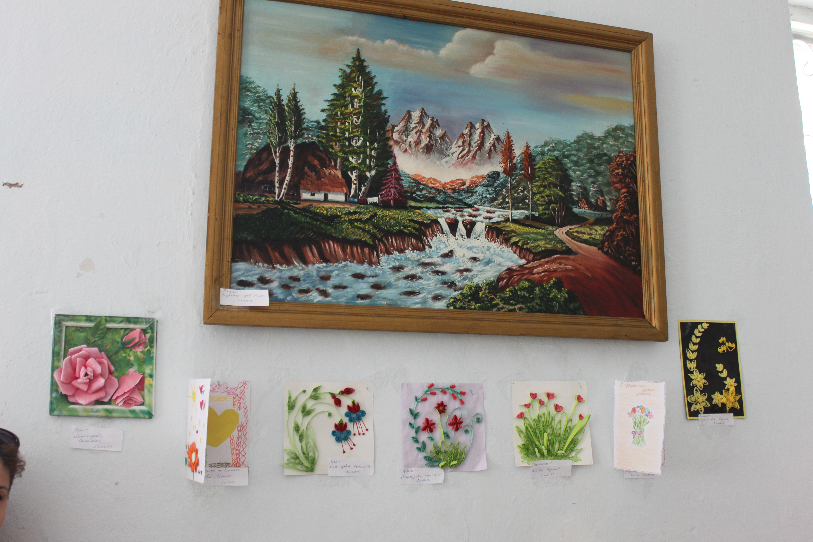
Конец мая ознаменовался для Детской школы искусств подведением итогов деятельности всех отделений. Сначала в стенах Школы прошел отчетный концерт, а спустя некоторое время коллектив и учащиеся порадовали выставкой изделий декоративно-прикладного творчества.
В отличие от предыдущих лет, в этом году выставка прошла немного в ином формате. На ней присутствовали гости, которые после просмотра экспонатов, за чашкой чая поделились своими впечатлениями от увиденного. Изделия были выполнены в различных техниках: живопись, батик, аппликация, квиллинг, бисероплетение, вязание моделирование. Всего около 100 работ, выполненных детскими руками. Учащиеся посвятили часть своих изделий дорогой для каждого из нас теме – 70-летию Великой Победы. Особенно всех впечатлили работы учащегося 4 класса Паши Абдулмеджидова. Практически под каждой картиной, которая задерживала на себе внимание дольше остальных, было его имя. Талантливые дети часто бывают одаренными в нескольких направлениях: Паша еще и успешный борец.
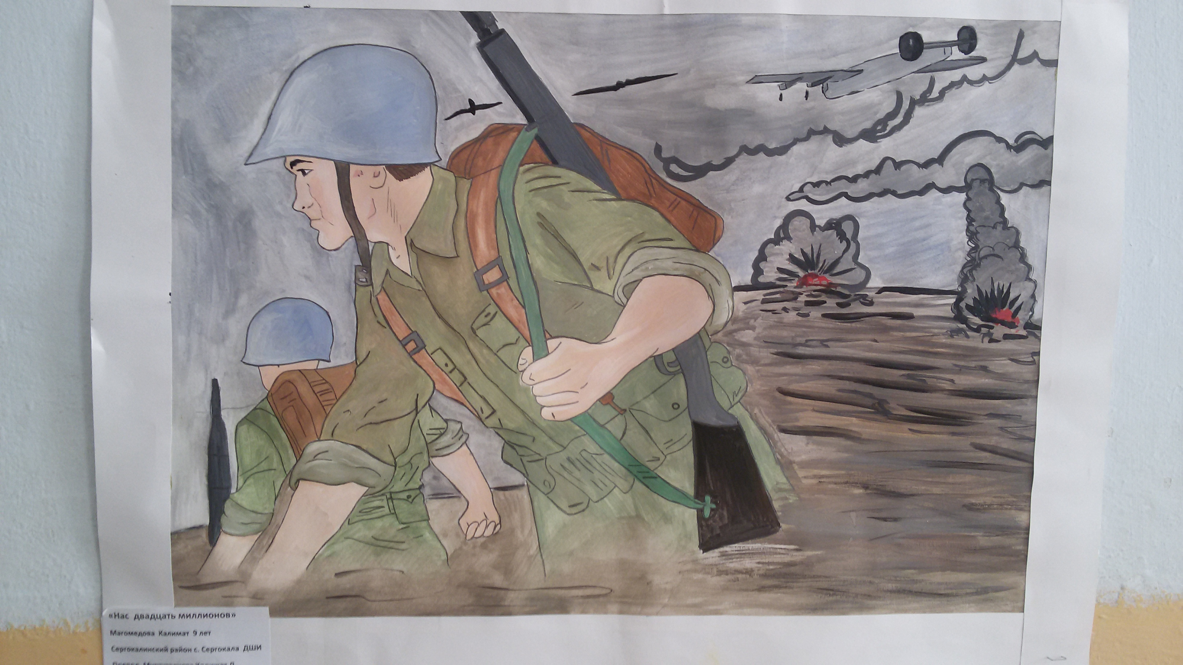 В ходе мероприятия гостям из районной библиотеки, Центра психолого-педагогической помощи населению учащимися Школы искусств были продемонстрированы несколько музыкальных номеров.
«Сегодня, когда большое негативное влияние на детей оказывают улица и компьютеры, очень важно, чтобы они были заняты в свободное от школы время, чтобы могли учиться прекрасному», - сказала в своем выступлении директор Детской школы искусств Саида Ибрагимова. Она вручила лучшим учащимся Похвальные листы, а также Грамоты победителям республиканского конкурса детского рисунка «Моя любимая книга и я».
Своими впечатлениями от выставки поделилась гость Замира Омарова, она поблагодарила коллектив Школы искусств за приглашение и отметила, что творения детей – самые прекрасные. «Огромное вам спасибо за ваш педагогический труд, за то, что открываете в детях таланты», - сказала она и пожелала руководству и коллективу Школы больших успехов.

Патимат Аледзиева
На снимках: сверху – «Пейзаж»
П. Абдулмеджидова;
снизу – «Нас двадцать миллионов»
Калимат Магомедовой
Фото Даудгаджи Даудова

В помощь безработным

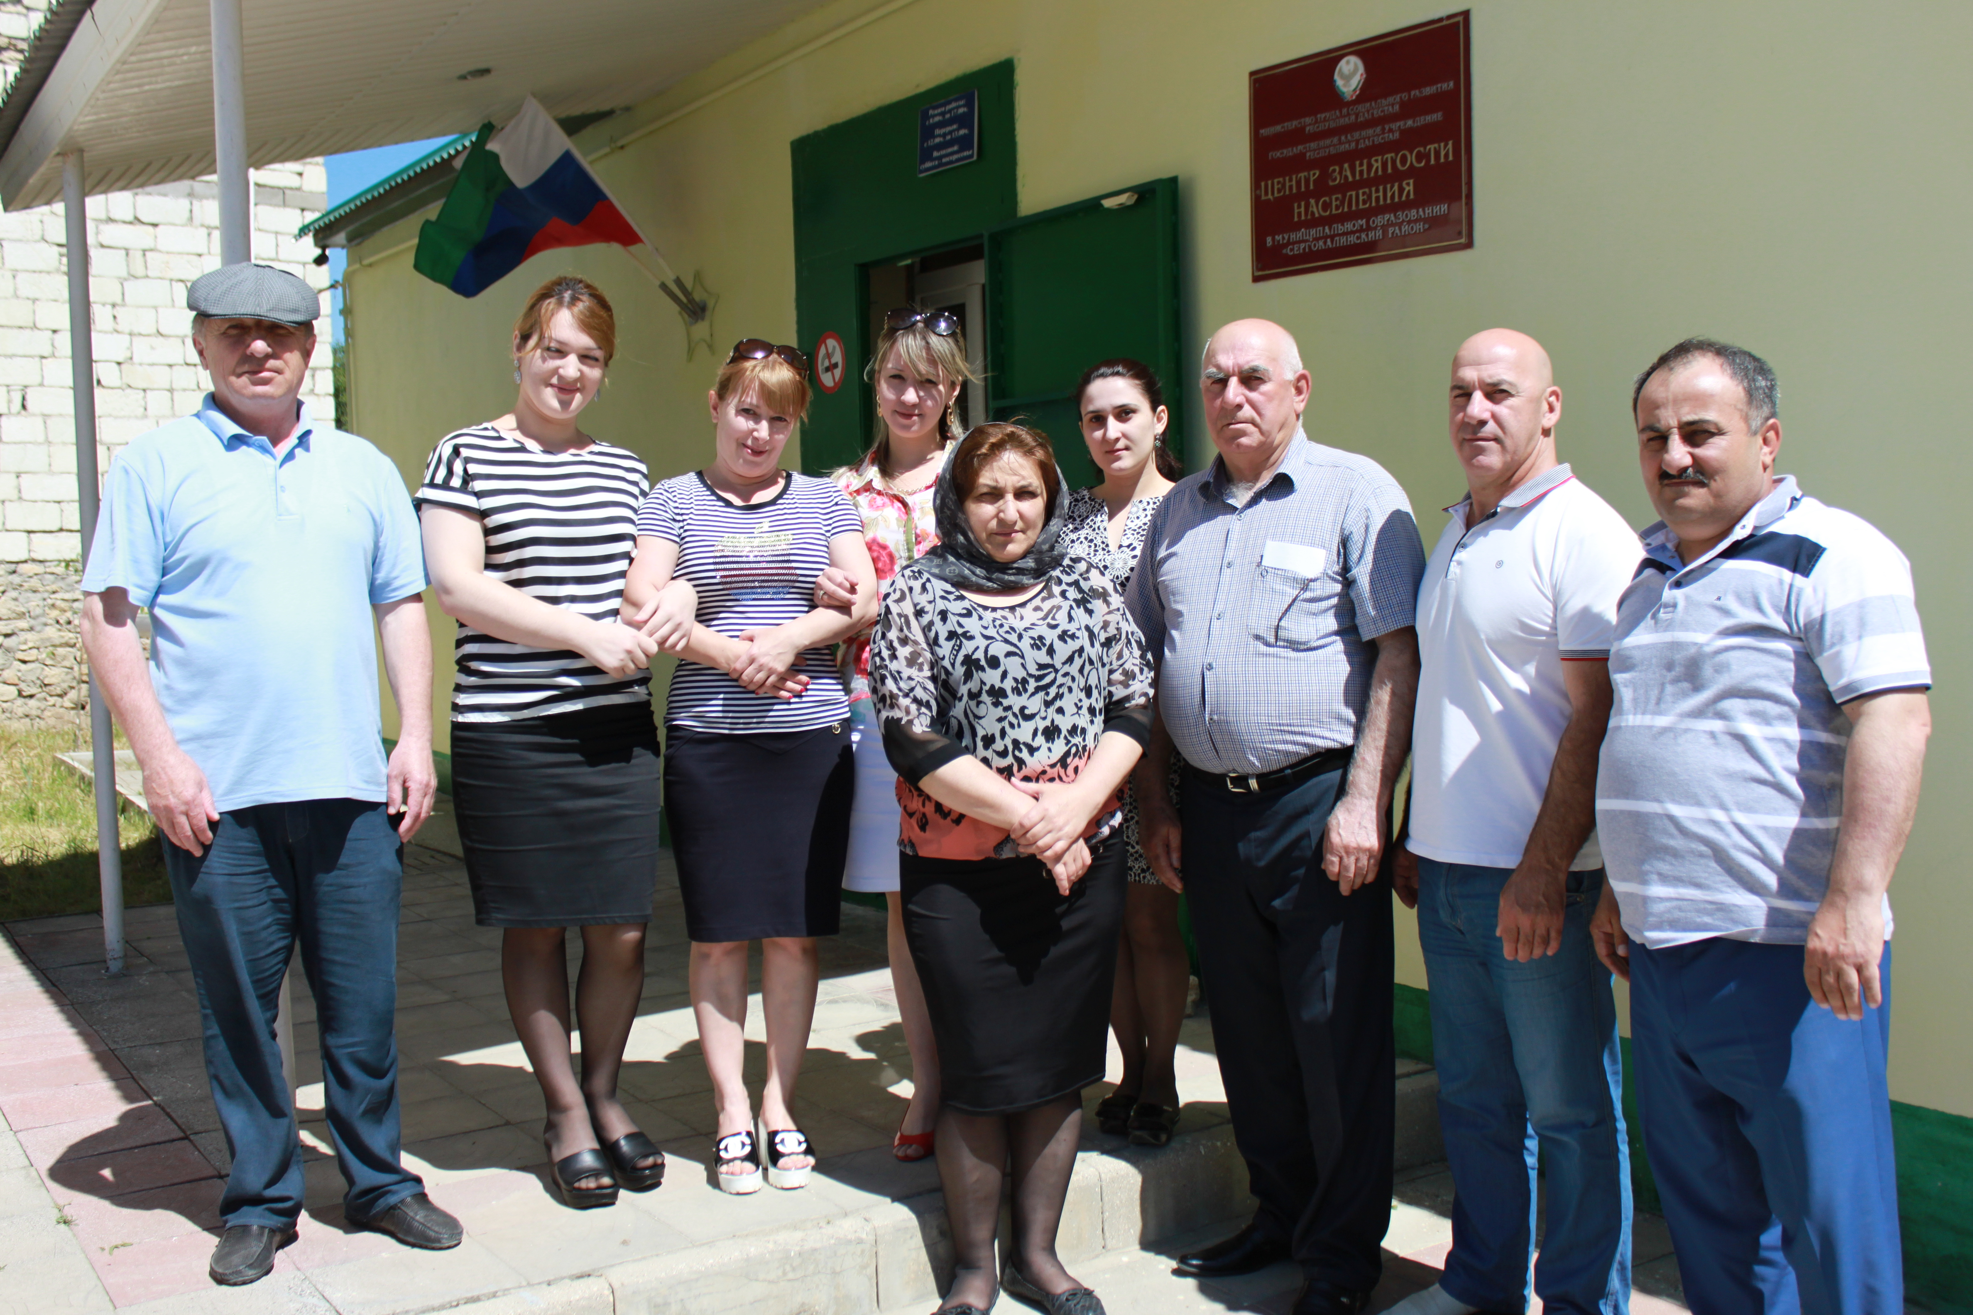8 июня Центр занятости населения, как и все социальные службы нашего района, отметил свой профессиональный праздник – День социального работника. В этот день мы побывали в учреждении, встретились и поговорили с его руководителем Рамазаном Муртузалиевым и сотрудниками.
Центр занятости населения Сергокалинского района функционирует уже 24-й год, он был открыт в июне 1991 года. Сегодня в учреждении работает коллектив в составе 10 человек. Основная задача ЦЗН – это обслуживание безработных граждан. В период с января по декабрь 2014 года в учреждение обратились 1046 человек, 709 из них были признаны безработными. По состоянию на 1 января численность населения, находящегося на учете в ЦЗН, составляет 345 человек. Размер ежемесячного пособия по безработице – 850 рублей, а если вы попали под сокращение, то в первые три месяца можете рассчитывать на пособие в размере 75% от заработка. В последующие три месяца – 65%, затем еще три месяца – 45%, далее – на общих основаниях.
На сегодняшний день наиболее востребованные на рынке труда специальности – рабочие. С 2005 года на обучение по 23 рабочим специальностям направлены 2050 безработных жителей района и эта работа по сей день продолжается.
Мы поговорили и с посетителями Центра занятости, попавшими под сокращение, и услышали от них положительные отзывы о работе учреждения. Раисат Сулейманова: «Хочу отметить внимательность сотрудников, они всегда подскажут как выйти из сложившейся ситуации. Мне бывает приятно видеть их радостные лица». Абдулмеджид Сулейманов: Я прихожу сюда два раза в месяц, благодарен им за уважение, за то, что хорошо меня принимают. Хочу поздравить Рамазана Магомедовича и его коллектив с их профессиональным праздником».
Р. Муртузалиев также обратился со словами поздравлений в адрес своих сотрудников, пожелал им здоровья и больших успехов в работе.

Патимат Аледзиева
Фото Даудгаджи Даудова

Питание как фактор сохранения качества жизни пожилых людей

Питание является одним из факторов определяющих здоровье человека в течение всей жизни.
По данным эпидемиологических исследований в 2000 году численность этой части населения достигло 590 млн. человек. К 2025 году количество пожилых людей достигнет 1 млрд. человек.
В Российской Федерации практически пятую часть (18%) всего населения страны около 30 млн. человек, составляют люди пенсионного возраста, в их числе 11% (3,2) составляют люди старше 80 лет.
Основные принципы организации как профилактического и лечебного питания положены в разработку политики в области старения на национальном и глобальном уровнях.

Что такое правильное питание для профилактического старения.
Профилактика старения предусматривает внимательное отношение к рациональному, сбалансированному питанию. И чем старше человек, тем больше значение оно для него имеет.
Во-первых, для профилактики старения важно, чтобы питание не было гиперкалорийным.
Гиперкалорийное питание – самый короткий путь к старению. Лучше недоедать, чем переедать: недоедание легче переносится организмом и даже в определенной степени сдерживает процесс старения.
Во-вторых, с точки зрения профилактики раннего старения важно питание более частое, но в небольших объемах.
Молодым людям можно есть 3 раза в день, а людям среднего и старшего возраста не реже 4-5 раз в день. Потому что с возрастом снижается переваривающая способность желудочно-кишечного тракта и моторика, большие объемы и высокая калорийность поступающей пищи затрудняют и нарушают разные процессы в организме.
В-третьих, необходимо употреблять как можно больше продуктов, содержащих антиоксиданты.
Прежде всего, это, конечно, растительные продукты. Антиоксидантами богаты почти все наши северные ягоды. Из фруктов это яблоки, особенно кислые, сливы, особенно чернослив, изюм, орехи, которые богаты еще и чрезвычайно важными для организма полиненасыщенными жирными кислотами омега-3. Высокий антиоксидантный показатель у таких овощей. как редис, репа, капуста. Этот перечень продуктов довольно большой, кстати в него входит и красное вино.
В-четвертых, в рацион должны входить продукты, содержащие полиненасыщенные жирные кислоты, растительные масла.
Самое полезное и доступное в этом смысле подсолнечное масло, на втором месте кукурузное. Оливковое на 4-5 месте. Пальмовое масло, которое активно используется в кулинарии, так же как и любые рафинированные масла, не обладает полезными свойствами. Содержание полиненасыщенных жирных кислот очень высоко в рыбе и в рыбном жире. Рыбий жир имеет противосклеротическое свойство, а также нормализует свертываемость крови. Поэтому людям старших возрастов он особенно необходим, хорошо бы частично заменить животные жиры рыбьим.
В-пятых, важно разнообразное питание, чтобы организм был обеспечен всеми необходимыми ему веществами. И обратите внимание: я не призываю принимать витаминные комплексы. Избыток витаминов и микроэлементов в лучшем случае останется в унитазе – организм возьмет столько, сколько ему нужно, а в худшем окажет токсический эффект и спровоцирует аллергию. Питание должно обеспечивать потребность и в витаминах, и в микроэлементах.
Соблюдать принципы геронтодиетологии полезно в любом возрасте, ведь старение организма начинается с рождения. Поэтому цивилизованный человек должен придерживаться правильной диеты с молодости. Но чем старше он становится, тем более жесткие требования к рациону и режиму питания надо предъявлять.

Директор ГБУ РД КЦСОН М.И.Муртузалиев

Год садоводства

Прочитав статью Д.-Хl . Даудова о плачевном состоянии садоводства Района ,в т. ч. ГУП им. Х.Магомедовой, напечатанный в нашей районной газете, невозможно не согласится с автором. Да земельные угодья, площадью около 200 га прилегающие с юга – восточной стороны к с Сергокала , где протекала некогда речка «Кака - Озень» когда –то были заняты цветущими фруктовыми плодами , выращивали на них разные овощи. И предприятия, в лице совхоза « Сергокалинского» (ныне ГУП им.Х.Магомедовой) получало от этой деятельности неплохой доход,И жители района всегда имели возможность по доступной цене приобретать его продукцию. Так что – же случилось в течении последних примерно 20-25 лет? Каковы причины такого спада и можно ли практически восстановить былое садоводство ? Об этом хотелось- бы продолжить разговор , начатый в газете и высказаться по этому поводу. Известно, чтобы попытаться устранить какой –либо недостаток, необходимо знать конкретные причины вызвавшие его .Поэтому, начну с причин спада садоводства, и не только садоводства, а производства сельхозпродукции в целом.
Причина первая. Это- недостаток поливной воды. Как известно, раньше для полива сельскохозяйственных насаждений использовалось вода из трех источников: «Кака-Озень», родника «Третья верста» и вода местности «Покос». Других источников не было ранее, и вряд ли возможны в будущем. Поэтому, рассмотрим практическое положение и возможности каждого из них в настоящее время.
Былая речка «Кака-Озень» которая являлась основным источником поливной воды, на сегодняшний день полностью высохла. Далее , ливневые и талые воды в ее русле можно увидеть в редкие годы. Таким исключением например, был 2013 год, когда вода в русле, хоть и в небольшом объеме , не исчезала в течении всего года. Но к сожалению, такие годы выпадают слишком редко - примерно один раз в 5 -10 лет, и того реже. Объем ресурса воды из источника «Третья верста» в настоящее время также резко сократился. И в дальнейшем, даже если его объем восстановится до прежнего, надеяться на него не приходится, потому что со стремительным ростом населения села, увеличивается и потребности в питьевой воде. Что касается источника , под названием «покос» этот источник до сего времени , по сравнению с другими, более или менее стабилен, но заболоченность прилегающих земельных угодий требуют постоянного повышенного ухода за ними и проведения регулярных мелиоративных работ по предотвращению накопления поверхностных подпочвенных вод, которые пагубно влияют на корневую систему деревьев . Садоводство на этих угодьях , площадью около 30 га , по этой причине накладно и рискованно , Желательно здесь выращивать овощи, что и делали прежде. Реальным местом , хоть относительно затратным , для посадки сада считаю примыкающий участок , площадью около 40 га, расположенный выше уровня этого источника , и граничащий с автотрассой.
Вторая причина заключается в низкой рентабельности производства сельхозпродукции . Нет необходимости объяснять кому-либо для чего затевается то или иное производство, в т.ч. и выращивание фруктового сада – это для получения определенной прибыли , а не ради самого производства. Иначе, нет никакого смысла производимых затрат и усилий. Сегодняшние , непонятно высокие цены на ГСМ, электроэнергию, удобрения, ядохимикаты, сельхозтехнику, и сравнительно низкие цены на сельхозпродукцию, даже при большом желании сельхозпроизводителя и приложения им огромных усилий физического труда, не дают возможности надеяться ему на получения стабильной прибыли. А та финансовая поддержка , обещаемая государством в виде субсидий , мизерна по сравнению с реальными производственными расходами. Да, и получить ее нелегко, из-за долгих и нудных бюрократических процедур по оформлению необходимых документов.
Третья причина – это отсутствие стабильного рынка для выращенной сельхозпродукции , который почти не зависит от самого производителя и качества его продукции. С переходом на , так называемую, рыночную экономику , исчезло понятие «госзакупка» для сельхозпроизводителей , без которого практически не возможна его деятельность и которым пользуется в большинстве зарубежные страны, помогая своему производителю в реализации его продукции на рынке или закупая ее самим государством на условиях выгодных производителю. Это делается для поддержания заинтересованности сельхозпроизводителя в дальнейшей его деятельности в производстве продукции первой необходимости для населения. А у нас какая ситуация? Сельхозпроизводитель полностью предоставлен самому себе, сумел выгодно продать - хорошо, а не сумел – терпи убытки, никто о тебе не позаботится. Такой , казалось- бы, простой вопрос, как создание условий на рынках сбыта, дающих возможность производителю самому продавать свою продукцию без перекупщиков не решен, и не могут решить хотя не однократно поднимался этот вопрос на самых высоких инстанциях. Может быть, некоторые назовут и другие причины спада сельхозпроизводства , такие как считают люди старшего поколения,- населения нынешнего поколения вкладывать должных физических усилений в труде , или стремление их в получении легкой сиюминутной прибыли и т.д , но все они второстепенны и исходят, прямо или косвенно, от вышесказанных трех основных.
Так , какой же есть выход из создавшегося положения , возможно ли практически устранить вышесказанные причины спада садоводства и возродить его ? Считаю вывести его на прежний уровень нереально, в основном из-за недостатка воды. Уверенности что погодно-климатические условия когда-то изменятся к лучшему у нас нет, а дополнительных источников воды для орошения не предвидятся. Кто-то может предложить , что этот вопрос можно решить , пробурив несколько глубоких скважин , но возразить этому категорически нельзя, возможно в будущем прибегнут к такому варианту , но реалии сегодняшнего дня таковы что не дают ГУП им. Х.Магомедовой, из-за отсутствия финансовых средств, далее и думать об этом. А финансовые средства эти немалые , далее если они найдутся , нет уверенности , что вода появится , не нарушив баланса других, существующих с давнишних времен , родников. Остается один единственный выход - приспособится к сложившейся ситуации. Используя дождевые и талые воды весенне-осеннего периода, для чего соорудить несколько мелких водозаборов по руслу «Кака-0зень» сравнительно засухоустойчивые сорта деревьев ( Черешня, Абрикос, Виноград и т.д.) в результате упорного терпеливого труда, я уверен, можно добиться неплохих результатов. Предприятию ГУП им. Х.Магомедовой осилить полностью этот вопрос самому нереально, из-за трудного финансового положения, разве что освоение части площади ( 30-40 га ) расположенной непосредственной близости к источникам, используя урывками часть их водных ресурсов. Найти нескольких богатых арендаторов , которые согласились- бы освоить эти земли , не взирая на расходы , может и реально , но местное население этого не поймет , как ни странно. Остается , на мой взгляд, единственное - передать в долгосрочную аренду основную часть земельной площади, предполагаемую под фруктовые сады, местному населению желающим заняться этим нелегким занятием . Предчувствуя возражения , в т .ч. и Д.-Х.Даудова, попытаюсь объясниться и довести истинное положение дел связанное с арендой, с которым я близко знаком, как бывший руководитель предприятия ГУП им. Х.Магомедовой. Вопрос возрождения садоводства передав земельные участки в долгосрочную аренду жителям села, поднимали в прежние времена. Были вывешены объявления , предлагающие местному населению в аренду земельные участки на общих собраниях предприятия ГУП им. Х.Магомедовой не раз убеждали работников коллектива заняться личным подсобным хозяйством , в т.ч. и садоводством, арендуя земельные участки. Но видя тяжелое положение с поливной водой , охотников было очень мало. По этой же причине , почти все жители села забросили свои прежние огороды по 10 соток вдоль русла реки «Кака-Озень» а возделывать гектар и более в таких условиях и получать необходимую отдачу им казалось невозможным. Со всеми арендаторами , за исключением не многих, договора аренды с ГУП им.Х.Магомедовой заключены на кратковременной основе, то есть на один год с правом его последующего продления. Министерство имущественных и земельных отношений РД, являясь собственником сельхозугодий закрепленных за ГУП им. Х.Магомедовой, не разрешает ему передавать их в субаренду на долгосрочной основе до 49 лет. Поэтому не имея возможности узаконить свои права на долгосрочной основе (до 49 лет), т.е. получить «зеленку» как говорят в народе, основная масса арендаторов числятся только арендаторами , не решаясь вкладывать свои личные средства в землю, будучи неуверенными в сохранности своих краткосрочных прав в дальнейшем. Согласитесь, для посадки сада и получения соответствующей отдачи от него нужны не год и не два, а многие годы нелегкого труда и вложения солидных денежных средств. Кто решится на это, будучи не уверенным в сохранности своих усилий и средств в дальнейшем? Никто. Поэтому, считаю - пока министерство имущественных отношений РД не разрешает ГУП им. Х.Магомедовой передавать земельные участки в субаренду на долгосрочной основе не изменится и тот печальный вид, как выразился Д-Х. Даудов в своей статье, тех земельных угодий, где когда-то цвели прекрасные фруктовые сады. И в решении этого важного вопроса, уверен , самую активную поддержку окажет администрации нашего района.
Г.Гасаналиев
Житель с. Сергокала

Школа, моя школа…

Школа – это мастерская, где формируется
мысль подрастающего поколения,
надо крепко держать ее в руках,
если не хочешь выпустить из рук будущее.

Анри Барбюс

Школа – это начало начал. Она, как никто и ничто другое, превращает человека в личность. Именно там мы начинаем раскрываться, делать первую достойную заявку о себе миру.
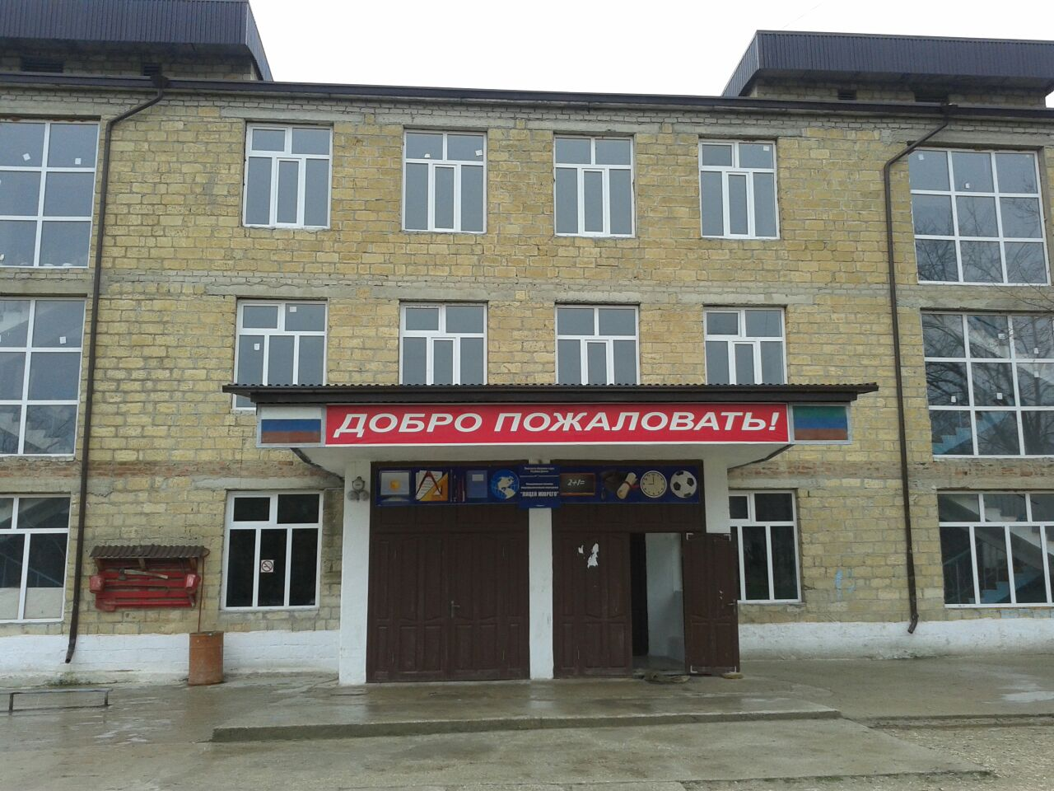Все главное в судьбе человека, как мне кажется, начинается именно со школы. Кем ты станешь в жизни, во многом зависит и от того, каким ты был в школьные годы. Ведь школа – это не только общеобразовательный центр, это школа жизни.
Да, школьная пора – замечательное время в жизни человека. Мне всегда нравилась роль учителя и наконец-то сбылась моя мечта, я работаю в школе, где и училась. Я смотрю на первоклашек и мне так хочется снова в первый класс, к своей первой учительнице. Гайбат Гамидовна целых четыре года окружала нас своей заботой и вниманием, и даже сейчас я чувствую ее пристальный взгляд. В пятом классе сблизилась и с другими учителями, с которыми сложились очень хорошие, доверительные отношения.
Очень люблю и уважаю всех моих учителей, особенно классного руководителя Сакинат Эминовну и Раисат Магомедовну. А сейчас они мои коллеги. Я очень уважаю всех своих коллег, которые работают в школе. Они не только хорошие преподаватели, знатоки своего предмета, но и замечательные люди. К ним всегда можно обратиться с любой проблемой и быть уверенным, что тебе помогут. Школу нельзя забывать, а наставления преподавателей не раз помогут в жизни.
Со школой у меня связаны самые лучшие воспоминания, все интересные и веселые истории, которые приятно вспоминать. Конечно же, в школе бывает все: и победы, и поражения, и горести, и радости.
В то время не было ни компьютеров, ни интерактивных досок и не проводились уроки с использованием ИКТ. Но все же учителя помогли нам найти в нас все самое лучшее, закалить характер, направить нашу неуемную энергию в нужное русло, научили не опускать руки, если что-то не получается, а пробовать свои силы дальше.
Мне кажется, в школе дают не только ценные и необходимые знания, но и ни чем незаменимый жизненный опыт. Она готовит нас к новой интересной жизни.
А сейчас школа намного изменилась, стала лицеем. Сделали красивый ремонт: поменяли полы, поставили пластиковые окна, поменяли двери, побелили, где нужно и покрасили. Дружно работали и все учителя лицея во главе с директором. Во всех начальных классах и в кабинетах компьютеры и интерактивные доски, где проводятся интересные уроки с презентациями, которые я с удовольствием посещаю. И это все благодаря директору нашего лицея Арсланалиеву Казимагомеду Магомедовичу. Его внимание к детям, к педагогам, терпение вызывают восхищение, а душу переполняют слова благодарности.
Школа, моя школа… Здесь, в моей родной школе, где училась и сейчас работаю, учатся мои дочки. Мои же учителя сейчас учат их, учат преодолевать себя, не останавливаться на достигнутом и идти вперед, учат быть честными, отзывчивыми, целеустремленными, уметь жить в коллективе.
Я всегда иду на работу с улыбкой и хорошим настроением, с надеждой увидеться с дорогими для меня людьми, а также моими одноклассницами-коллегами и потому что мне очень нравится моя школа. Они, наши учителя, не жалеют свое свободное время, здоровье, нервы и делают все для того, чтобы дети стали умными и воспитанными людьми, за что им огромное спасибо.
Важность школы в том, что она во многом определяет судьбу человека. Школа дает крылья и учит летать, а нам надо выбрать как лететь и правильный курс.

Замира Шихшинатова,
социальный педагог лицея Мюрего

Об организации общественных работ

Уважаемые жители селения Мюрего, не создавайте препятствия при проведении ветмероприятий ветспециалистами села, так как мы тоже ни разу не отказывались от каждого вашего вызова на помощь больному скоту. Поэтому надо найти общий язык между хозяевами скота и ветспециалистами при проведении ветмероприятий.
Для выполнения 4-х квартального годового плана необходимо создать хотя бы элементарные условия для проведения профилактических ветмероприятий, так как подворные профилактические мероприятия, а также взятие крови скота на бруцеллез - очень трудоемкая работа, фиксировать скот трудно и опасно.
Исходя из вышеизложенного, мы, ветспециалисты села Дадамгаджиев А. и Магомедсалам, а также сельчане Гасанов Шамиль, Гасанов О., Казимагомед, Мухтар, Арсланбей, Ибрагимов Адзи и Амирбеков Загирбей организовали такую работу для строительства баз и расколов для загона скота при проведении мероприятий по профилактике сибирской язвы, ящура, взятия крови и т.д.
А ветмероприятия 1-го квартала 2015 года, в основном, выполнены, хотя погодные условия были затруднительные.

Заведующий Мюрегинским ветучастком
Дадамгаджиев Абдулкадыр

Исламла тlама
Садакьаличила ва адабличила гlялимти себикlули?
Гьалабван Сергокъалала районна Администрациялизиб, Администрацияла сипта ва чучи дакlибти халкьла кагъурти хlясибли, пайдаласи гьунибаъни бетаур, иличи цахlнабикиб районна шимала мижитунала имамти. Гьунибаъниличиб илкьяйдали лебри районна шимала мижитунала имамтала Советла председатель, Сергокъалала шила мижитла имам Ибрагьим-Хlяжи Мирзаев, ДР-ла ДУМД-ла вакил Гlяхlмад-Хlяжи, Мяхlячкъалала Редукторный посёлокла имам Мяхlяммад-Шамил, бусурман гlилмула цархlилти гlялимти. Ил гьунибаъниличи жибарили лебри Мурегала шила Администрацияла бекl Гlисамяхlяммад Гlялиев, Сергокъалала шила Администрацияла бекl Хlясан Хlясанов ва цархlилти.
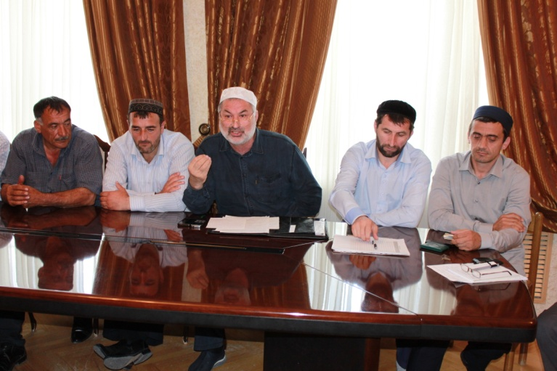
Гьунибаъниличир хlердариб Сергокъалализир ва районна цархlилти шимазир адам вебкlибхlели дузахъути заралла гlядатуначил ва дуббуцарла байрамлати бурхlначил, бусурмантала дигиличил, низам-зегъаличил, илкьяйдали экстремизмаличил ва терроризмаличил дархдасунти суалти.
Гьунибаъни абхьиб ва бузахъи районна Администрацияла Бекlла заместитель Мяхlяммад Гlялибекович Мяхlяммадовли.
Бегl гьалав гъайухъун Мурегала шила Администрацияла бекl Гlисамяхlяммад Гlялиев:
- Дуббуцарла Хала бурхlнала замана хlябрачиб садакьа буртlнила тяхlяр нушани бузахъули ахlенра. Илди бурхlназир хlябрачир дутlес хибти лерилра секlал нушани хlябрала къапула гьала тlашаахъибти дехла машинтачи кадирхьахъулра. Гlур биалли илди, жагьилтала кьукьяла икьайчил, шилизибти яшавлизиб нукьсанти адамтас хъулрази дуртlахъулра, илхlелира адамла яшавла даража пикрилизи касили. Агара нушачиб бебкlурала гlелабтани децl багьахъес бакlибтас мекъличирван столти диршнила тяхlярра. Хьунул адамтас пакетуни дуртlнила тяхlяр гьачамлис таманни агархlебиубли, дигlяна-гlяшли бузахъули лебал. Ил гlяхlдеш агарси гlядатра агарбирниличи умут леб. Хала бархlила закатла ризкьира (сухlри), лайикьти адамти белгибирили, дуртlахъулра. Илди тяхlурти шила мижитунала агьлула ва жамигlятла кьабулдеш пикрилизи касили дирути сари.
Сергокъалала шила администрацияла бекl Хlясан Хlясанов:
- Бебкlурала гlелабтани хьунул адамтас пакетуни дуртlнила гlядат, ил заралла биъниличила чуйнара гъай детаурли диалра, Сергокъалализиб бузахъули лебал. Дуббуцарла байрумтала бурхlназиб хlябрачиб садакьа буртlнила низам-зегъа гlяхlти ахlен. Иличила чуйна бурилихьалли адамти пикрибулхъули ахlен. Илди бурхlназир хlябри, дацlдиубти ящикуни ва цархlилти гlукъа-къус лайдакlили, нясдирахъули сари. Садакьа буртlнила ца-декlар кабиз агара.
Районна шимала мижитунала имамтала Советла председатель, Сергокъалала шила мижитла имам Ибрагьим-Хlяжи Мирзаев:
- Сергокъалала ва цархlилти шимазир адамтани дузахъути шаригlятлизир дузахъес чехlедаахъибти, я мицlирсилис, я вебкlибсилис гlяхlдеш агарти, зараллати гlядатуни лер. Илди адамтани, «итини барибну, нунира бирис» или, чучи адамтала гlяйиб хlебакlахъес багьандан дирули сари. Урус мезли илгъуна баркьудилис «показуха» бикlар. Бебкlурала гlелабти алавти адамтала гlяйибтазибад урухкlули саби, амма саби акlахъубси Аллагьлизибад биалли урухкlули ахlен. Ил дебали хlейгеси анцlбукь саби.
Адам вебкlибхlели, ил бехlемцlлизиикили вебкlибси жагьси виаб, ятим виаб, мискин виаб декlардеш агарли, илала лебдешра харжкабарили, хlятта азиртала чеблумира дарили, пакетуни дуртlули, мекъличирван столти диршули сари. «Итини кьумур жагали баршилри, ишини вайтlа баршиб» или гlяйибта биркьутира айхъули саби. Илди пикрибулхъули ахlен вебкlибсила гlелаб калунти цlуръабала дардличи, бисаличи, илдала къиянси челябкьлаличи. Цацабехlтани биалли «валагь хlи дакlахъес гlягlнили саби» или мазала мас яра хlяйван белгьес чебсилизи халбирули саби. Белгьи гlергъира ил садакьала гьуникад аркьули ахlен. Вебкlибсиличилара селрацад пикрихlебухъи, ил берки кабурхахъули саби. Муръа хlябал бархlила саби. Илди бурхlназиб вебкlибсила гъамти бахес унрубачиб чебси саби. Илгъуна саби шаригlятла гьуни.
Дуббуцарла базла байрумтала бурхlназиб Сергокъалала хlябрачи бахъал адамти башар. Башар бахъал хьунул адамтира. Нушала умматла Идбагла (с.гl.в.с.) ишгъуна хlядис, гъай леб: «Хьунул адамти хlябрачи ахlенну, мижитла башнира гапласи ахlен» ибси. Леб ишгъуна хlядисра: «Мижитла бакибти хьунул адамти чармабиридая ва аммаки илдани чула хъулир дарибти дехlибулти гlяхlти сари чус». Ишгъуна мисалра гьанбушес дигулра. Вебкlибсила 100 азир къуруш гlелар кали диалли, илис гlергъи харждарахъес 33 азир сари асубирахъути. Буралли, хlябал бутlала ца бутlа. Дахъал арц харждарнилизибад, вебкlибсила хъалибарглис зарал ахlи, гlяхlдеш агара.
Дубдуцрумала Хала бархlи бахъал биштlа-халати цабехlличи цабехl башар. Ил дебали гlяхlси саби. Амма ил байрамличибра «паказухалис» бузахъуси убяхlси гlядат дакlубиубли саби. Буралли, цабехlли цабехlлис хlевни, кlанби, сервизуни ва цархlилти секlал дихни. Илхlелира «дурхъаси бухирану дургlеси чарбариб» ибти кьабулагардешуни алкlули сари. Ил вайси гlядатра уббатес замана баили саби. Гьандушибти ва цархlилти зараллати гlядатуни мижитла ца имамлицун къадагъадарес, агардарес, дархьдатахъес хlейрар. Кумек хlяжатли саби шила хlякимтала, жамигlятла ва дагьричевси гьарил адамла. Адам вебкlибхlели бегl гьалабси яргалис илала гъамтани пикри бяхlчиаэс гlягlниси саби Аллагьличир ва адамтачир калунти илала чеблумачи. Аллагьла гьалар хlехъили калунти чеблумази халдарес вирар хlедарили уркалахъунти дехlибулти, хlедуцили калахъунти дуббуцруми, хlебарибси хlяж, кахlекьурси закат ва цархlилти. Илдачила хъумартурли, шаригlятли чехlебаахъибси гьуникад арцли пухlикlулихьалли алжана асес вируси ахlен. Вебкlибсила адамтас чархlедарили калунти чеблуми лердиалли илдира ахъес чебси саби.
Сергокъалала шила хlябрачи халкьли хибси садакьа низамличил, дацlдитубти пакетунира ящикунира хlябрачи ва хlябри-алав лайхlедакlили, бутlес къайгъи барахlелри дебали гlяхlсири. Илкьяйда бирули саби цархlилти шимазиб. Умудешкlун иманна байхъала саби.
- Бусурман динни бусурмайчи хъардирути лерилра секlал сари дузахъес адамтала ахъри лебти секlал сари, - буриб сунела гъайлизиб Мурегала шила мижитла имам Гlисамяхlяммадли. – Пакетуни, ахъри лебсиличи мешуикили, ахъри агарсилира дуртlни шаригlятлизиб чехlебаахъибси секlал саби. Хала бархlилизир дарсур дарсиути секlлалара чисалра гlяхlдеш агара. Зарал леб. Дигlянаси садакьа ил саби бегlлара дурхъаси. Адамтази чебаахъес багьандан хlебарили, уркlи-уркlилабад барибси садакьа ил саби гlяхlси гlямал. Садакьа иличи хlяжатдеш лебтас саби бирес гlягlниси.
Мяхlячкъалала Редукторный посёлокла имам Мяхlяммад-Шамилли бусурмантала рухlла цlябти шалубачила, уркlбала диги хlедиъниличила, адамтала кьяркьдешличила дебали жагати ва пасихlти пикруми дуриб.
- Бусурман дин кlел бутlализибад цахlнабикили саби, - викlи ил. – Цаибил бутlа дехlибала, дуббуцар, хlяж, закат… Илди бусурмай сай багьандан дирути сари. Кlиэсил бутlа саби бусурман хъалибаргличил, унрубачил, жамигlятличил уржили ва дигиличил мурталра вяшикlни, вируцад илдас гlяхlдешуни дирни. Кlиэсил бутlа агарси адам ил вайхъала адам сай.
Сунела гъайлизиб Мяхlяммад-Шамилли буриб ишхlелла бусурмантала бухъя-зегъала, адаб-хlяяла качество гlяшли биъниличила. Адамтазир кьяркьдеш, чурхдеш, авараагардеш имцlадиъниличила, адамтачи, тlабигlятличи, мицlирагличи илдала уркlецlи камбиъниличила.
- Жагати, умути бухъя-зегъаличиб гlяхlси агара, - викlи ил. – Кьиямала бархlи гlяхlла шайчибси умцайчиб илдала битlакl дебали декlсили бирар. Лерилра зулмуртира, вайдешунира, бунагьунира кадиркули сари дин дурусли хlебузахъуси, дин хlебалуси мерличир. Масала, Дагъистайзиб бахъал бусурманти леблихьалли се гlяхlдеша? Илдани гьундурачибад машинтачиб башесалра хlебалули, адамти бялчlули, къирбирули, чулахъ бирули биалли. Эгер ил шайчиб зегъа лебси биалри гьундурачир «лежачий ментани» гlягlнити ахlенри.
Хlера, дехlибала-дазала дируси бусурман хьунул адамли жита хъули дебабарили балу-балули гашани бебкlахъни багьандан ил жагьанаблизи аррукибси сари бикlар. Ца мурул адамли дуцlрумла буцlарси аргълизиб къуюла мякьлаб милигли бубкlуси хя баргиб. Илини, гlямал пикрибарили, къуюлизирад сунела дабрила духlнар шин дакlахъили, хя милигдеш ахъахъили берцахъиб. Ил алжанализи арукибси сай бикlар. Илдигъунти мисалти дурули, уркlецlиличила гъайикlухlели Мяхlяммад-Шамил, иманна цlакьдешли вииши, кlантlивиуб. Дев бурес хlейрули калун.
ДР-ла идарала Управлениела вакил Гlяхlмад-Хlяжини биалли экстремизмализибад ва терроризмализибад мяхlкамдеш бирниличила, динна дурусси хlянчи мераначиб цlакьбарес хlяжатли биъниличила, садакьа бархьли буртlнила кьадриличила, чеабиутас адабласи бяркъ бедлугниличила ва цархlилти масъултачила гьанбушиб. Районна шимала мижитунала имамтала Советла председатель Ибрагьим-Хlяжи Мирзаевла бузериличила ва къайгъиличила чула гlяхlти пикруми дуриб, дарх ва уржили дузес чесиб Убяхl Мулебкlила шила мижитла имам Мяхlяммадсягlид-Хlяжи Амиргlялиевли, Кичихlямрила шила мижитла имам Гlяхlмадла Мухlяммадли.
Гьунибаъниличир дуббуцарла баз бехlбирхьуси Бархlиличилара гъай ахъдуциб. Ил Бархlи цархlилти байрамлати бурхlниван (Майла ца, январьла ца, майла 9, мартла 8) кабизахъурси ахlен. Ил багьандан гьунибаъниличи цахlнабикибти ишгъуна пикриличи бакlиб: мерличивси имамли кабизахъурси бархlилизир дубкадуцадалли хатlахlедиркудая ибси.
Адамтас дигули саби чула хала бегlтала, гъамтала хlябрачи ца бархlилизиб букьес. Цахlнабикибти гlялимтани бурни хlясибли, Хала бархlилизиб хlябрачиб укьяхъес чеббарибси мер агара. Адамти чула гъамтала хlябрачи чидилдигара цархlил бархlилизибра букьес бирар. Цацабехl адамтани исламличил дархдасунти, чучи ташмишикlести литература пайдаладирни зараллизиб аркьули саби. Илгъуна литературали адам бархьси гьуйчивад чевлукlахъу. Ил багьандан Дагъиста идарала Управлениела тасдикьбарибси (марбарибси) литератураличилцун пайдалаикlес чебиркур. Илгъуна пикри буриб ил Управлениела вакилли.
Гьунибаъниличир дебали пайдалати гъай детаур. Мерла телевидениели ил гьунибаъни видеолизи касиб. Гьачамцунра ахlи, ил адамтази чебаахъалри гlяхlсири.
Ахирличиб М.Гlял.Мяхlяммадовли гьунибаънила бутlакьянчибас баркалла багьахъур.
Айдимир Каймаразов
Суратлизиб: гьунибаъниличиб
Д-Хl.Даудовли касибси сурат

Гъабзадеш
Кьасум – уркlи чlумаси гъабзари
Дагъистайзир дахъал дургар хъалибаргуни чула гьунартани нушала республика машгьурбарибти адамти лебти. Илди-ургаб тухтуртала, учительтала, гlялимтала ва бахъал цархlилти санигlятунала адамти чузиб лебти. Нушала шилизибра чумра илдигъунти гlяхlгъабзадешличил машгьурбиубти адам леб. Иш бархlи наб илгъуна ца хъалибаргличила бурес дигулра. Ил Гъазимяхlяммадовхъала насаб саби. Илдала хъалибарглизибти уршби духlнарти къуллукъунала органтазиб бузули саби. Дагъистайзив гьарли-марси мурул адамлизи халируси сай къиян бакlибхlели кlантlихlейруси, мукlурхlейкlуси мурул адам. Гъазимяхlяммадовхъала хъалибарг мурталра Ватlан ва халкь дигахъниличил декlарбулхъутири. Илдала хала дудешла дудеш Хlунтlена партизан вирусири. Чебяхlси Ватlа дургъбази арякьунсири нешгlевси хала дудеш Кягlбуляхlбарра. Ил дургъбазив алхунсири. Дудешла халасигъуна узи Гlябдуллагь сай гlяхlъулали дургъбази арякьунсири ва къел-хlерзи агарли ветахъибсири.
Иш даршуси замана нушала биштlаси ши дергъла майдайчи шурбухъунсири. 2006-ибил дусла январьла 12-личиб, дугели кlел вайнукьа шилизи бухlнабухъунтири. Илди шилизи бакlни сагаси хабар ахlенри нушала шилизивси участковый, милицияла капитан Кьасум Гъазимяхlяммадовлис. Ил вахъхlири илдачи къяйцlли. Ил бархlи районнизибад бархьибси отрядличил Кьасумли вайнукьабачил дяв бехlбихьиб. Илди камти биалра буцес гьамадли ахlенри. Вацlа-кьадализи дигlянбикили къяйкбикlутири илди. Илдани ца милиционер вяхъиб. Кlиэсил бархlи кlелра илди кабикахъиб.
Илди анцlбукьуни кадикибла дус арбякьун. Ил заманала ургар Кьасумличи урехи балахъути зянкъ даши. Кьасумли балулри сунечи гlяйирбашули биъни илди вайнукьаби. Илди чуйнара шилизи бакlилри Кьасумличила мягlни-хlял дагьес.
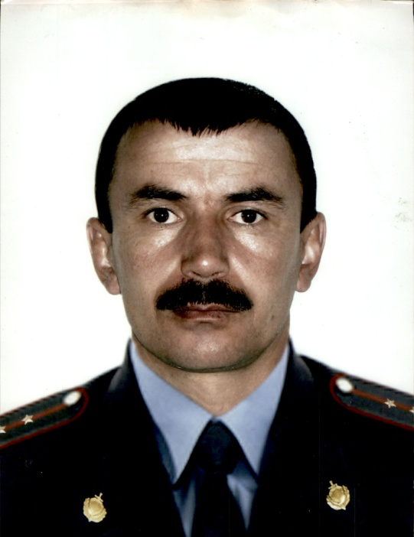
Сунечи балагь челябкьни балули урги Кьасумли ишди назмула тугъи делкlунти:
Дигахъира гlяламла уркlбазир нур акlахъес,
Даршуси каршусила някъби-кьяшми дерахъес.
Дигахъира зулмурти дирути кlунбацlахъес,
Гьарилра инса уркlи дигилицун дицlахъес.

Дигахъира адамти балагьлизи батахъес
Цlудара палтарличил адамти хlебашахъес,
Дигахъира дигайла дугьбицун кlухдикlахъес
Хlябразир жагьилтала цlелдуби камдиахъес.
2007-ибил дусла январьла 12-личир Кьасумличи урехи чебиахъути зянкъ дакlиб. Илини балулри вайнукьяби шилизи бакlалри гlяйиб агарти шила халкь инжитибирни. Илкьяйда бетхlеахъес багьандан Кьасумли пикрибариб шилизивад гьарахъикес, илди вайнукьябачил сайцун гьуниваэс. Илини балули биэсра асубириб ил бархlи бегlлара гlергъиси бархlи биъни сунела гlямрулизиб. Чили бала селичила пикриикlулрил ил, савли бусути хъалибарг хъулиб батурли дураулхъухlели.
Илди вайнукьябани вахъхlи хlерли кахlетур Кьасум. Ванашимахьилизи кахlебаили лебай илала машина илдани алавбуциб. Къяйкбикlули Кьасумла машина тlярхъбарбариб. Кьасумлира илдазивад ца кайкахъиб. Ца Кьасумличи къаршити илди авал лебтири. 56 хlярхlя ардухиб сунела кьаркьайзир кавшибси Кьасумли. Ил игитла уличил арякьун, сунела ши ва шила шанти балтахъули. Кьасумла бебкlали шантала уркlбазиб халаси. Сагъхlебируси дяхъи батур. Кьасумлис хасбарибси назму лукlули сари ил учlахъули калунси Гlяймаумахьила школала бехlбихьудла классунала учительница Аминат Абулкьасумовани:
Рирхагьес хlерирулра ну хlела кьисматличи,
Гlяймакантлис хlяйрандеш хибси ит бархlиличи.
Марли хабар вайлари зубри дисикаибси,
Язихъдеш ва цlуръадеш хъули хьурадарибси.

Хабар бахъ гlяхlли кахил уркlби марайдарибил,
Хlела биштlати дурхlни шуркьван кьутlкьу барибил.
Гъубзнала авидлизив урибил гlяхlна гъабза,
Рахли хабар агули ламартибу, вайгъабза.

Хlуни гьалмагъ бурцути сабригу гlяхlти гъубзни,
Хlечи укабиили леббуиллив вайгъубзни.
Марчинайла чархлизир шанданван дибъал уркlи
Вайгъубзнала хlярхlуба хlела тlашаъниличи дирхаэс хlерирулра.
Кьасум вебкlибхlели гъабзадешла орденничил шабагъатлаварибсири.
Кьасум Гъазимяхlяммадов акlубсири 1967-ибилдуслизив Гlяймаумахьила шилизив. Ил халаси хъалибаргла ухlнав халаваибсири. Школализив учlухlелил Кьасум дебали гlядлу-зегъачевси, жавабкардеш дихуси ва ункъли учlуси дурхlя вири. Илала дудеш Муртузагlяли шилизив электрик вири. Ил хутlли уцили сунела хlянчила мерлав кахси бебкlали вебкlибсири. Кьасум хъалибарглизив кlиэсил дурхlя сайри. Ил нешла къакъбяхъли вири мурталра. Биштlати узи-рузис илини мурталра гlибрат чебиахъи. 2001-ибил дуслизив МВД-ла къяяназиб къуллукъ бирес вехlихьибсири ил. Шел дусла ухlнав ил капитанна уличи лайикьикиб. Илини сунела шила шантала ургаб хlурмат сархиб. Душманти биалли гьатlира гьимичеббариб. Кьасум мурталра школьникуначил гьунивии ва илдас дахъал насихlятла гъай дури.
Ил вебкlибла гlяхlцад замана арбякьи саби, амма ил чинилра хъумартурли ахlен. Илала юладашунани Кьасумла хъалибаргличил гьаннара бархбас бузахъули саби, илдас кумеклабирули бирар. Кьасум вебкlибси бархlи шила школализиб ил гьаниркахъули балбуц дурабуркlули бирар. Иличила чеалкlути дурхlназира багьахъес сегъуна вирибал ил игит .
Кьасумла хьунул Гlябидатлира сунела пикрумачила бурули сари: Халасигъуна урши Муртуз дебали дудешличи мешуси ветарули сай. Ил дудешла гьуни даимбарес, Ватlан багьандан, шанти багьандан узес дигули сай.
Лебилра Кьасумла биштlати узбанира илала хlянчи даимбирули саби. Гlябдуллагь ФСБ-ла полковник сай. Шила шантани илала халаси хlурмат бирули бирар. Сунени вирусигъуна кумек барес хlядурли вирар ил шантас ва узи-уршилис. Рустамлира Гlисанира ДГУ таманбариб, амма илдира ФСБ-лизиб бузули саби. Кягlбуляхlбарра Альбертра МВД-ла хlянчизарти саби.
Гъазимяхlяммадовхъала лебилра дурхlни чула багьудиличибли ва гlякьлуличибли декlарбулхъули бирар.
Кьасум Гъазимяхlяммадовла у Мяхlячкъалализибси алхунти милиционертас барибси мемориальная доскаличиб даимлис белкlи саби. Ил игитла у бихули саби узбала чумал дурхlялира, ил алхунхlейчибад акlунти.
Кьасумла у лебилра шила шантала, узи-уршила ва гьалмагъунала уркlбазиб муртлисалра кавлан. Гlяхlгъабза вебкlаллира, илала у хlебубкlар хlязлис ахlенгу бикlути.
Илала уршбас, хьунуйс, нешлис ва узи-рузис Кьасумлис хlедедибти арати гlямру дулгулра нушани. Илала ахlи децl чехlебаили калаба хlуша.
Мицlирхlели ил игит балкlдешличи къаршили калзи. Балкlдеш бусагlятра гьалабяхl башули саби, игит биалли даимдешлизив лехlли сай.
У. Чупанова
Суратлизив: Кь. Гъазимяхlяммадов

Дурхlни разили калун
Хьар Махlаргили библиотекализиб гьарилра-сера байрамлис хасбарибси балбуц дурабуркlули бирар. Библиотекала заведующая Султlанат Халимбекова ил шайчир гьачамалра кьанхlерирар. Июньла цаличиб ишаб халкьани-ургабси дурхlни балтахъуси Бархlила байрамра гlяхlси даражаличиб дураберкlиб. Байрамличи Султlанатли гlяхlси хlядурдеш барилри. Дурхlнас хасдарибти жузала выставкара балкьаахъурлири.
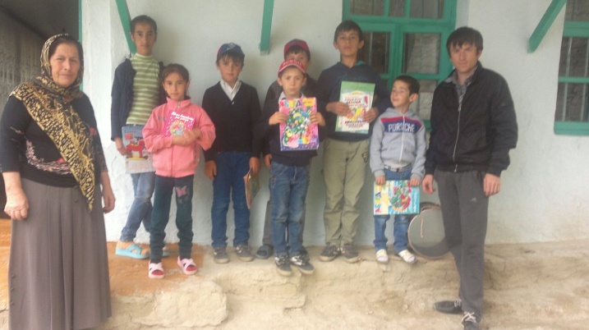
Чула шаласи байрамличил дурхlни мубаркабирули гъайрухъунси С.Халимбековани мубаркала жагати, ванати дугьби дуриб, дурхlни мяхlкамбирнила, илдас бархьси бяркъ лугнила кьадриличила гьанбушиб.
Дурхlнала байрамличир культурала хlянчизар Руслан Мяхlяммадовли жагати макьамти зайдухъахъун. Дурхlнани назмурти, далуйти делчlун, делхъани дариб. Илдала разидеш халасири. Байрамла бутlакьянчибани Султlанат Халимбековас баркалла багьахъур.
Камила Эльдерова, Хьар Махlаргила ши
Суратлизиб: байрамличиб

